

Обнинск, Киевское ш., 57/16с1
89611218555

Раковины

Арт1  830х490х190, цена: опт 4500р; розница 5250р  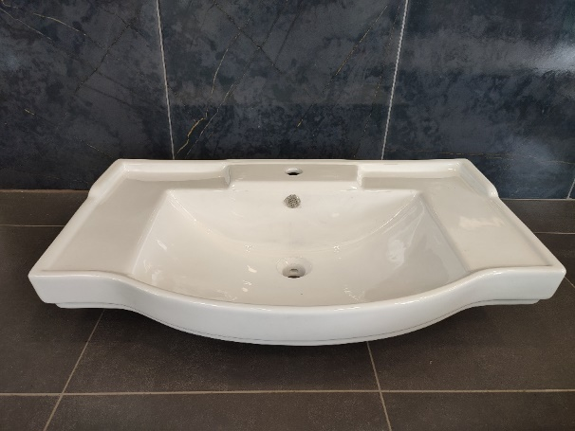 |  | Арт2  800х480х150, цена: опт 4500р; розница 5250р  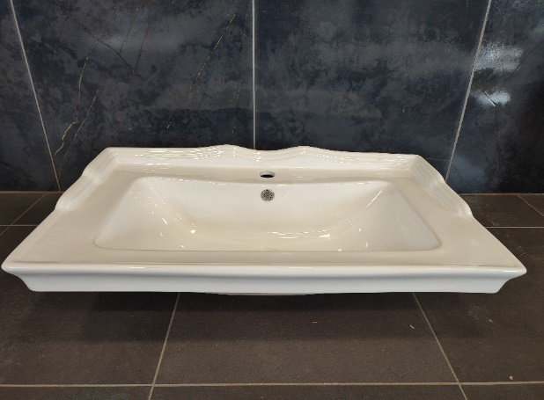
 | Арт3  740х490х140, цена: опт 3000р; розница 3800р  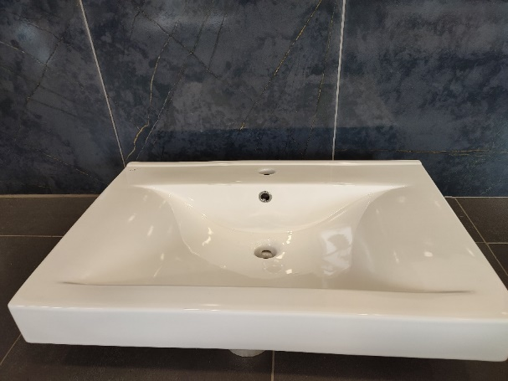 | Арт4  1190х460х140, цена: опт 7000р; розница 9000р  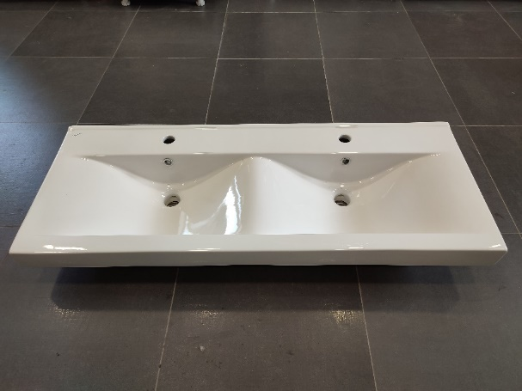
 | Арт5  895х460х130, правая, левая, цена: опт 4500р; розница 5250р  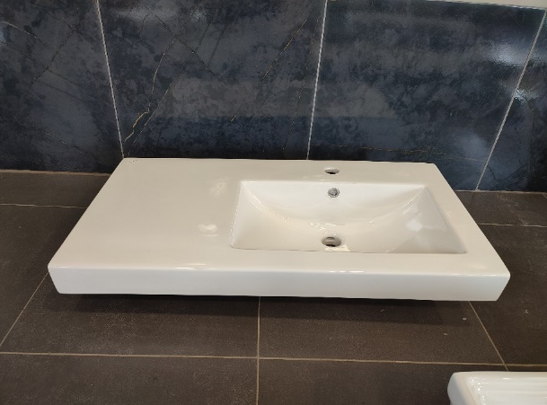 | Арт6  805х460х150, цена 5500р  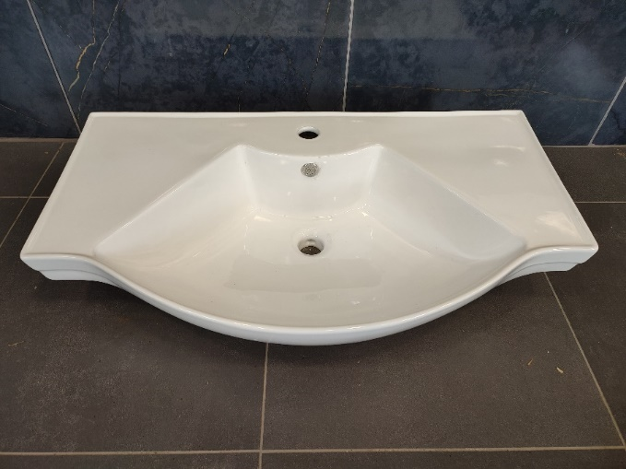
 | Арт7  555х460х140, цена: 2000р  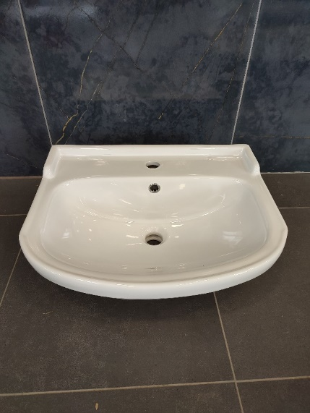 | Арт8  550х450х120, цена: опт1800р; розница 2200р  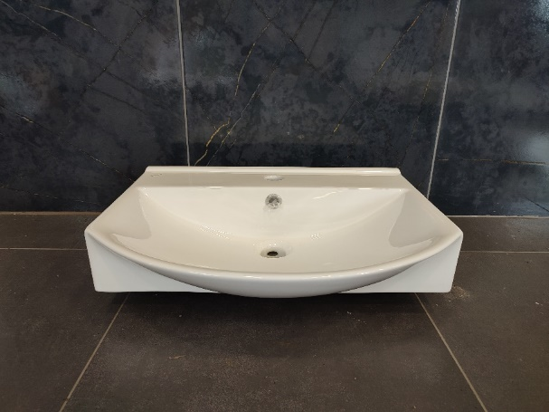
 | Арт9  600х480х150, цена: опт 2300р; розница 2800  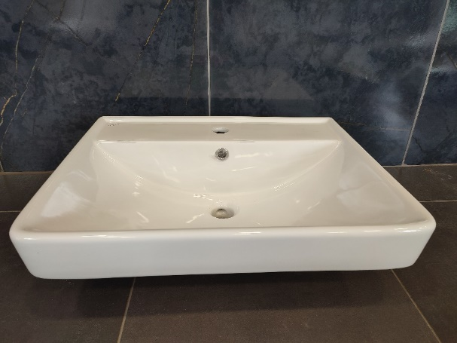 | Арт10  1030х490х190, цена: опт 5000р; розница 6000  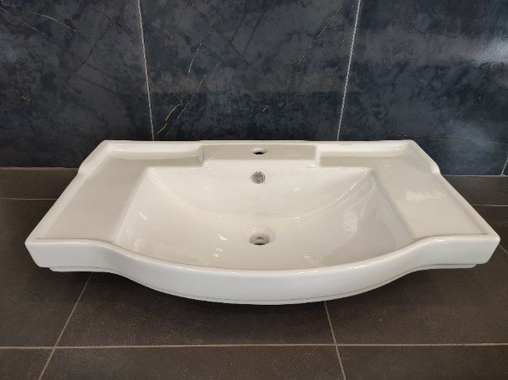
 | Арт 11 с тумбой  830х490х800, цена 20500р  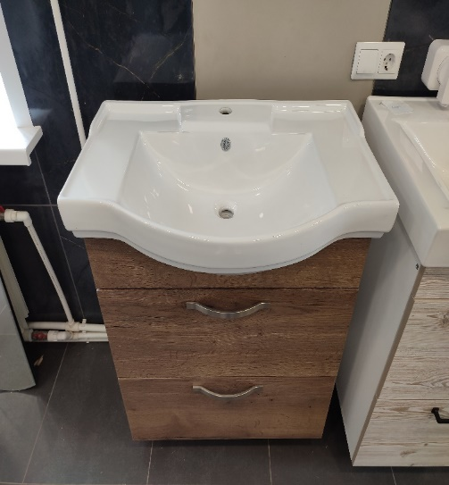 | Арт 12 с тумбой  895х460х800, цена 13500р  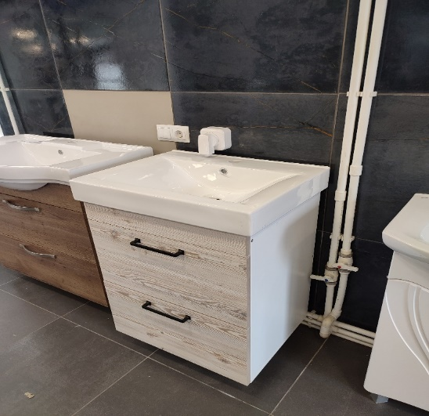
 | Арт 13 с тумбой  1030х490х800, цена 16500р  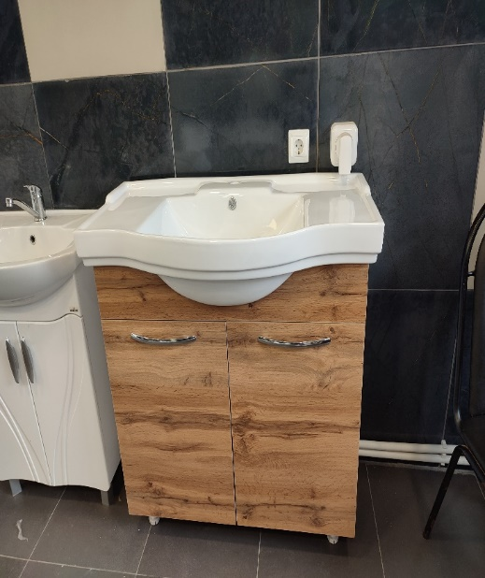 | Раковины  Разные размеры  